SỞ GIÁO DỤC VÀ ĐÀO TẠO  THỪA THIÊN HUẾ  ĐỀ CHÍNH THỨC | ĐỀ THI TUYỂN SINH VÀO LỚP 10 THPT  NĂM HỌC 2015 – 2016  MÔN THI: TOÁN  (Thời gian làm bài 120 phút, không kể thời gian giao đề)

Câu 1 (2,0 điểm) a) Tìm điều kiện của x để các biểu thức sau có nghĩa:
b) Không sử dụng máy tính cầm tay. Tính giá trị của biểu thức
c) Cho biểu thức:
i) Rút gọn D ii) Tính giá trị D khi x = 2016
Câu 2 (2,0 điểm) a) Một đoàn xe vận tải nhận chuyên chở 120 tấn hàng. Hôm làm việc do có 5 xe được điều đi làm nhiệm vụ khác nên mỗi xe còn lại phải chở thêm 0,8 tấn hàng so với dự định ban đầu. Biết khối lượng hang mỗi xe chuyên chở như nhau, hỏi đoàn xe ban đầu có bao nhiêu chiếc?
b) Cho hàm số y = x² có đồ thị (P) và đường thẳng (d): y = b (b > 0). Gọi A, B là hai giao điểm của (P) và (d). Tìm b để tam giác AOB có diện tích bằng 8.
Câu 3 (2,0 điểm) Cho phương trình x² + (m – 3)x – 2m – 1 = 0 (1), trong đó x là ẩn số.
- Không sử dụng máy tính cầm tay. Giải phương trình (1) khi m = 1
- Chứng minh rằng phương trình (1) có hai nghiệm phân biệt với mọi giá trị của m.
- Gọi x₁, x₂ là hai nghiệm của phương trình (1). Chứng tỏ rằng biểu thức:
Câu 4 (3,0 điểm) Cho tam giác ABC có ba góc nhọn nối tiếp đường tròn tâm O. Tiếp tuyến tại B và C của đường tròn (O) cắt nhau tại D. Giả sử đường thẳng đi qua điểm D song song với AB cắt được đường tròn (O) tại E, F và cắt AC tại I. Chứng minh rằng:
- DC2 = DE. DF
- Bốn điểm D, O, I, C nằm trên một đường tròn.
- I là trung điểm của đoạn EF.
Câu 5 (1,0 điểm) Một hình (H) gồm tam giác đều ABC và đường tròn (O; r) nội tiếp tam giác ABC (như hình vẽ bên). Cho hình (H) quay một vòng quanh đường cao AD của tam giác ABC ta được một hình cầu nằm bên trong một hình nón. Tính theo r thể tích phần hình nón nằm bên ngoài hình cầu.
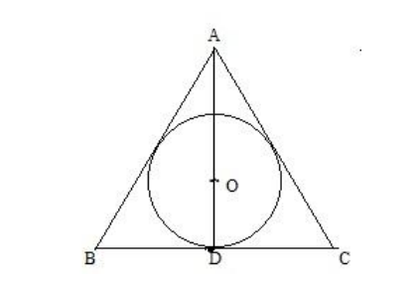

HƯỚNG DẪN CHẤM BÀI THI
TUYỂN SINH LỚP 10 TRUNG HỌC PHỔ THÔNG TỈNH THỪA THIÊN HUẾ

Câu 1.
- i. Biểu thức có nghĩa ⬄ x + 2 ≠ 0 ⬄ x ≠ - 2
ii. Biểu thức có nghĩa ⬄ x – 3 ≥ 0 ⬄ x ≥ 3
- Tính giá trị của biểu thức

i. Rút gọn D.
- Nếu
- Nếu
ii. Với x = 2016 thì D = x – 1 = 2016 – 1 = 2015
Câu 2.
- Gọi số chiếc xe ban đầu của đoàn xe vận tải là x (chiếc) (x > 5, x ∈ N)
Số chiếc xe thực tế của đòan xe vận tải là x – 5 (chiếc)
Khối lượng hàng mỗi xe phải chở ban đầu là tấn
Khối lượng hàng mỗi xe phải chở thực tế là tấn
Theo giả thiết ta có phương trình
Kết hợp với điều kiện, ta được số chiếc xe ban đầu của đoàn xe vận tải là 30 chiếc.
- Phương trình hoành độ giao điểm của (P) và (d) là x² = b ⬄ x = ± (vì b > 0)
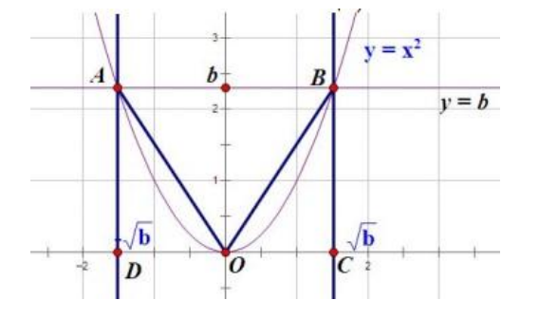
Dựng CI ⊥ AB
Khi đó
Cách khác:
Gọi D, C lần lượt là hình chiếu vuông góc của A, B xuống trục Ox.
Khi đó,
Theo giả thiết:
Vậy với b = 4 thì tam giác AOB có diện tích bằng 8.
Câu 3.
- Với m = 1 phương trình (1) trở thành x² – 2x – 3 = 0 (2)
Vì a – b + c = 0 nên phương trình (2) có 2 nghiệm x₁ = -1; x₂ = 3.
Vậy tập nghiệm của phương trình là S = {-1; 3}
- Ta có: ∆ = (m – 3)² – 4(-2m – 1) = m² + 2m + 13 = (m + 1)² + 12 > 0 với mọi m.
Vậy phương trình (1) luôn có hai nghiệm phân biệt với mọi giá trị của m.
- Phương trình (1) luôn có 2 nghiệm phân biệt với mọi giá trị của m.
Áp dụng định lí Vi – ét ta có:
Ta có
chia hết cho 7 với mọi giá trị m nguyên.
Câu 4.
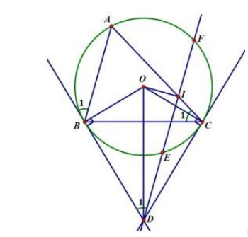
- Chứng minh: DC² = DE. DF
Xét hai tam giác DCF và DEC có: EDC chung
DFC=DCE (Xét hai tam giác DCF và DEC có:
Do đó, tam giác DCF đồng dạng với tam giác DEC.
- Chứng minh 4 điểm D, O, I, C nằm trên một đường tròn.
Ta có (so le trong)
(góc tạo bởi tia tiếp tuyến và dây cung cùng chắn cung AB).
=>
Mặt khác ODB=OBC( vì cùng phụ với BOD)
OBC=OCB (vì tam giác OBC cân tại O), nên ODB=OCB (2)
Từ (1) và (2) suy ra ODI=OCI
Tứ giác DOIC có 2 đỉnh kề nhau D, C cùng nhìn cạnh OI dưới 2 góc bằng nhau nên tứ giác DOIC nội tiếp
Vậy 4 điểm D, O, I, C nằm trên một đường tròn.
- Chứng minh I là trung điểm của EF
Vì tứ giác DOIC nội tiếp nên OID=OCD=90º (2 góc nội tiếp cùng chắn cung OD)
=> OI ⊥ EF
OI là 1 phần đường kính, OI ⊥ EF nên theo định lí đường kính và dây cung ta có I là trung điểm của EF
Câu 5
Dựng OH ⊥ AB
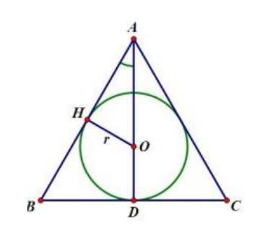
Tam giác AOH vuông tại H nên sin OAH=
AD = OA + OD = 2r + r = 3r
Tam giác ABD vuông tại D nên
Thể tích hình nón là
Thể tích hình cầu là
Vậy thể tích phần hình nón nằm bên ngoài hình cầu là:

